**СТАНОК ДЛЯ ГИБКИ/РЕЗКИ**

|  |  |
| --- | --- |
| **Модель:** | **BSM2000** |
|  | **BSM2540** |
|  | **BSM3000** |

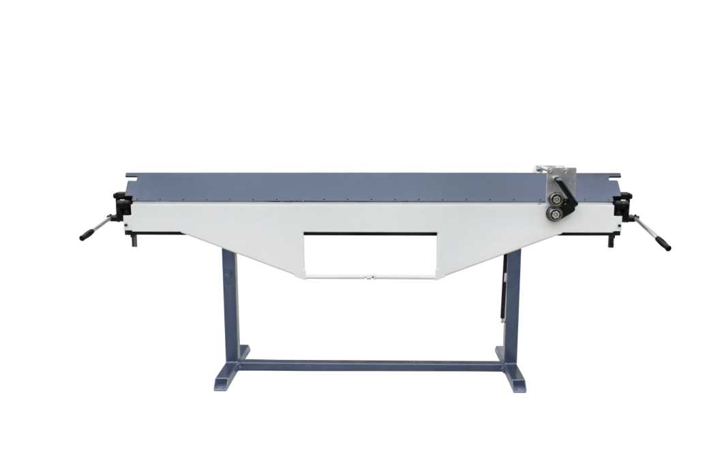

***РУКОВОДСТВО ПО ЭКСПЛУАТАЦИИ***

**Предупреждение о соблюдении техники безопасности**

1. Прежде чем приступать к сборке или эксплуатации станка, прочтите руководство по эксплуатации в полном объеме и разберитесь со всеми вопросами, изложенными в нем.
2. Прочитайте и усвойте предупреждения, размещенные на станке и приведенные в данном руководстве. Несоблюдение всех данных предупреждений может привести к серьезным травмам.
3. Замените предупреждающие надписи, если они затерлись или потерялись.
4. Настоящий станок разработан и предназначен для применения только должным образом обученным и опытным персоналом. Прежде чем приступать к работе на станке, персонал должен ознакомиться с правилами безопасной эксплуатации станка и пройти соответствующее обучение для получения соответствующих навыков и знаний.
5. Запрещено превышать номинальную мощность станка.
6. Перед эксплуатацией станка снимите галстук, кольца, часы, другие украшения и закатайте рукава выше локтей. Не носите свободную одежду и уберите длинные волосы. Рекомендуется нескользкая обувь или противоскользящие напольные полосы.
7. Запрещается использовать станок при усталости, а также находясь под воздействием наркотиков, алкоголя или медицинских препаратов.
8. Извлекайте регулировочные ключи и гаечные ключи. Сформируйте привычку проверять, все ли регулировочные и гаечные ключи убраны со станка, перед тем, как включить его.
9. Листовой металл имеет острые края. При работе используйте кожаные перчатки.
10. Держите руки и пальцы подальше от области спереди и сзади тормоза.
11. Необходимо прикрепить станок к полу, чтобы предотвратить опрокидывание.
12. Работа на станке всегда должна выполняться с установленными защитными устройствами. В случае демонтажа для проведения технического обслуживания соблюдайте крайнюю осторожность и по завершении технического обслуживания немедленно установите защитные ограждения на место.
13. Обеспечьте достаточное пространство вокруг рабочей зоны и безбликовое верхнее освещение.
14. Содержите пол вокруг станка в чистоте, убирайте мусор, масло и смазку.
15. Посетители должны оставаться на безопасном расстоянии от рабочей зоны. **Детям доступ должен быть запрещен.**
16. Не отвлекайтесь во время обработки. Взгляды по сторонам, отвлечение на разговоры, баловство на рабочем месте – неосторожные действия, которые могут привести к серьезной травме.
17. Всегда сохраняйте равновесие, чтобы не упасть, и не прикасайтесь к движущимся частям. Не нагибайтесь, не протягивайте руки и не применяйте чрезмерную силу для выполнения операций на станке.
18. Используйте правильный инструмент с правильной скоростью и скоростью подачи. Не используйте инструмент или насадку для выполнения работы, для которой они не предназначены. Правильный инструмент позволит достигнуть наилучших рабочих характеристик и обеспечить большей безопасности.
19. Не стойте на станке. Существует серьезная опасность опрокидывания станка.

# Производительность станка

|  |  |  |  |
| --- | --- | --- | --- |
| Поз. № | 373174 | 373173 | 373175 |
| Модель | BSM2000 | BSM2540 | BSM3000 |
| Рабочая длина | 2000 мм | 2540 мм | 3000 мм |
| Макс. толщина изгиба | 0,8 мм | 0,8 мм | 0,5 мм |
| Макс. толщина резки | 0,8 мм | 0,8 мм | 0,5 мм |
| Макс. угол изгиба | 0–135° | 0–135° | 0–135° |
| Рабочая высота | 760 мм | 760 мм | 760 мм |
| Размеры в упакованном состоянии | 245x76x52 см | 300x76x52 см | 346x76x52 см |
| Вес нетто/вес брутто | 190/240 кг | 230/310 кг | 280/330 кг |

* Макс. толщина - указана для обычной стали (низкоуглеродистой, углеродистой стали).

(Временное сопротивление или прочность σв ≤ ...МПа)

При работе с макс. толщиной листа – максимальные параметры могут не соответствовать табличным значениям, это связано с разностью коэффициента предела прочности σв, который не должен превышать параметр σв ≤400 МПа при работе с черной (низкоуглеродистой) и оцинкованной сталью – 0,7мм.

И не должен превышать параметр σв ≤320 МПа при работе с черной (низкоуглеродистой), углеродистой сталью – 0,8мм.

# Монтаж:

Для облегчения транспортировки и экономии пространства, станок упаковывается в разобранном виде.

1. Во-первых, прикрепите ножки № 17 и № 18 к основанию № 20, а деталь № 19 – это соединительная трубка между № 17 и № 18.
2. Во-вторых, амортизатор газовый № 49 уже подключен к ножке № 18. Поднимите гибочную раму № 39 на 135° и зафиксируйте ее, а затем соедините верхний конец № 49 с фиксирующим блоком В.

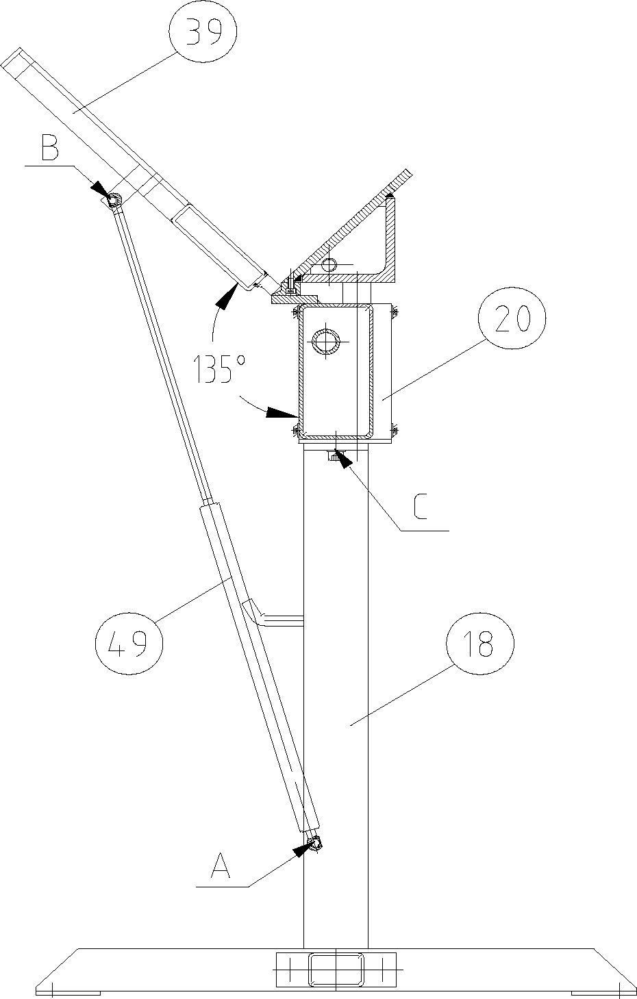

**Обновленная версия, с добавлением амортизатора газового для операции гибки:**

1. Амортизатор газовый (№ 49) для поднятия сгибающей (гибочной) балки

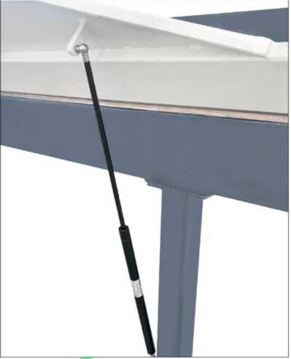

1. Два дополнительных газовых амортизатора (№ 48) для перемещения головки (прижимной балки)

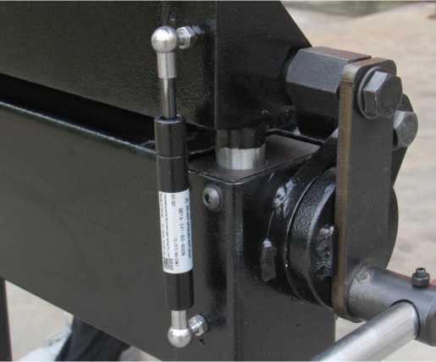

**Регулировка:**

1. Регулировка верхнего ножа:

|  |  |
| --- | --- |
| Данная регулировка завершается винтами А и В, как отмечено на рис. 1  Ослабьте винт А и затяните винт В, верхний нож переместится вперед. Ослабьте винт В и затяните винт А, верхний нож переместится назад.  Обратите внимание, что регулировка двух винтов А или винта В должна выполняться в одинаковой степени. | Назад  Вперед  Расстояние |

**Рис. 1**

1. Регулировка силы давления:

|  |  |
| --- | --- |
| Установите ручку Е в верхнее положение, затем ослабьте гайку D. Давление регулируется кулачковым валом С. Поверните вал С с помощью гаечного ключа.  После регулировки затяните гайку D. Обратите внимание, одинаковую регулировку необходимо выполнить в обоих концов. |  |

**Рис. 2**

1. Регулировка угла изгиба:

Если возникает несоответствие между концами и серединой, отрегулируйте следующим образом:

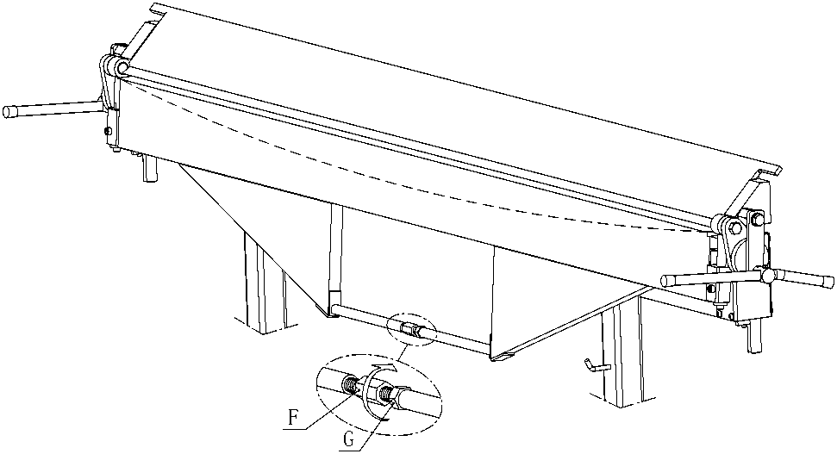

**Рис. 3**

Если угол изгиба середины меньше двух концов, ослабьте гайку G. Затем поверните F в направлении стрелки на рис. 3.

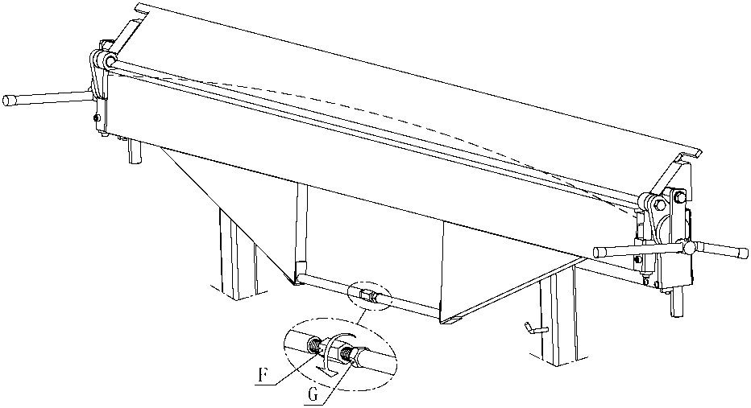

**Рис. 4**

Если угол изгиба середины больше двух концов, ослабьте гайку G. Затем поверните F в направлении стрелки на рис. 4.

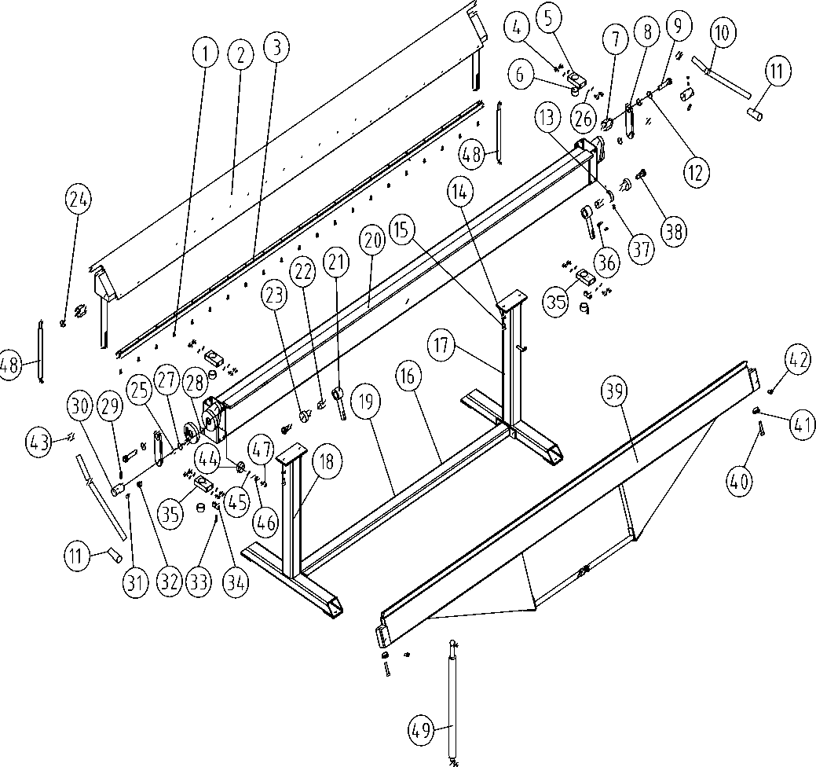

Чертеж в разобранном виде

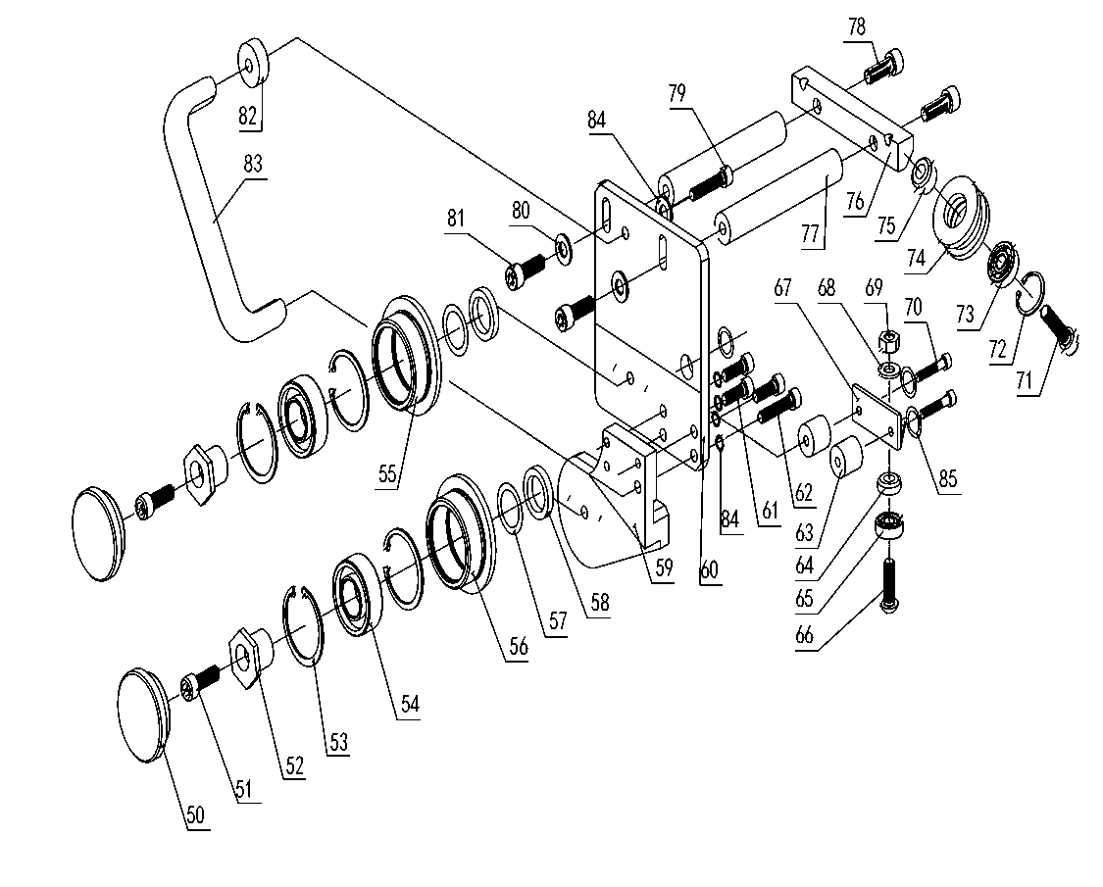

Перечень деталей

|  |  |  |  |
| --- | --- | --- | --- |
| № | Описание | Размер | Кол-во |
|  | Винт | M6X12 | 21 |
|  | Верхняя головка |  | 1 |
|  | Верхний нож |  | 1 |
|  | Винт | M8X20 | 16 |
|  | Верхняя направляющая пластина |  | 2 |
|  | Втулка | 030X034X20 | 4 |
|  | Кулачковый вал |  | 2 |
|  | Соединительная пластина |  | 2 |
|  | Болт | M16X75 | 2 |
|  | Рукоятка |  | 2 |
|  | Крышка рычага |  | 2 |
|  | Шайба | 16 | 2 |
|  | Шкала |  | 1 |
|  | Шайба | 10 | 4 |
|  | Винт | M10 X 20 | 4 |
|  | Плита основания |  | 1 |
|  | Правая ножка |  | 1 |
|  | Левая ножка |  | 1 |
|  | Соединительная труба |  | 1 |
|  | Опорный корпус |  | 1 |
|  | Поворотная часть |  | 2 |
|  | Втулка |  | 2 |
|  | Втулка вала |  | 2 |
|  | Втулка |  | 2 |
|  | Втулка |  | 2 |
|  | Шайба | 8 | 16 |
|  | Шайба |  | 4 |
|  | Шайба |  | 2 |
|  | Штифт | 8X35 | 2 |
|  | Вал |  | 2 |
|  | Винт | M6X12 | 2 |

|  |  |  |  |
| --- | --- | --- | --- |
|  | Гайка | M6 | 2 |
|  | Винт | M6 X 25 | 2 |
|  | Упорный блок |  | 2 |
|  | Нижняя направляющая пластина |  | 2 |
|  | Указатель |  | 1 |
|  | Заклепка | 02X5 | 4 |
|  | Винт | M16X45 | 2 |
|  | Гибочная рама |  | 1 |
|  | Винт | M10 X 50 | 2 |
|  | Втулка |  | 2 |
|  | Винт | M10X16 | 2 |
|  | Крышка рычага |  | 2 |
|  | Резиновая подкладка |  | 2 |
|  | Шайба | 5 | 2 |
|  | Пружинная шайба | 5 | 2 |
|  | Шестигранный винт | M5 X 10 | 2 |
|  | Амортизатор газовый |  | 2 |
|  | Амортизатор газовый |  | 1 |
|  | Крышка подшипника |  | 2 |
|  | Винт | M10X30 | 6 |
|  | Кулачковый вал |  | 2 |
|  | Упорное кольцо |  | 4 |
|  | Подшипник |  | 2 |
|  | Верхняя фреза |  | 1 |
|  | Нижняя фреза |  | 1 |
|  | Регулировочная прокладка |  | 2 |
|  | Распорное кольцо |  | 2 |
|  | Рейка фрезы |  | 1 |
|  | Опорная плита |  | 1 |
|  | Винт | M8X25 | 3 |
|  | винт | M8X40 | 1 |
|  | Втулка |  | 2 |
|  | Втулка |  | 1 |
|  | Подшипник |  | 1 |
|  | Винт |  | 1 |

|  |  |  |  |
| --- | --- | --- | --- |
|  | Алюминиевая пластина |  | 1 |
|  | Шайба | 10 | 1 |
|  | Винт | M10 | 1 |
|  | Винт | M6X35 | 2 |
|  | Винт | M10X40 | 2 |
|  | Упорное кольцо | 30 | 2 |
|  | Подшипник |  | 2 |
|  | Скользящий шкив |  | 2 |
|  | Подкладка |  | 2 |
|  | Стойка |  | 1 |
|  | Соединительная рейка |  | 2 |
|  | Винт | M10X30 | 2 |
|  | Винт | M8X40 | 1 |
|  | Шайба | 10 | 2 |
|  | Винт | M10X30 | 2 |
|  | Подкладка |  | 1 |
|  | Рукоятка | GN565-26-160 | 1 |
|  | Шайба | 8 | 5 |
|  | Шайба | 6 | 2 |

**Примечание:** Это руководство предназначено только для ознакомления. Мы оставляем за собой право на внесение усовершенствований в станок без предварительного уведомления.